Примерный конспект занятия
Слайд 1
Титульный слайд содержит информацию о тематике занятия. Занятие «День художника» направлено на развития творческой способности, развитие мышления, памяти, внимания, речи
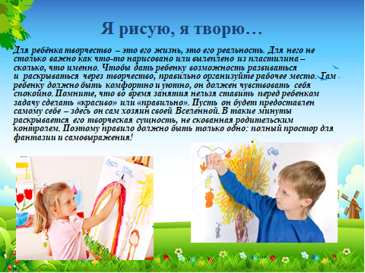 | Слайд 2.  На данном слайде родителям предлагается инструкция об организации рабочего места ребенка
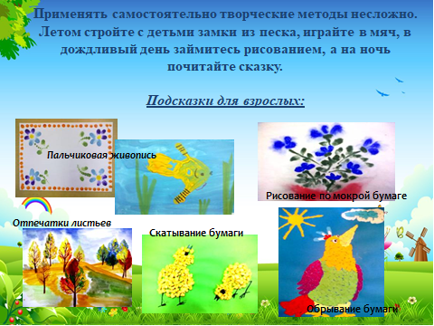 | Слайд 3.  Данный слайд знакомит родителей о разнообразных видах занятий для развития творчества
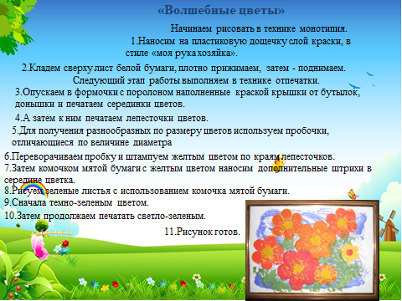 | Слайд 4.  Знакомство с техникой «Монотипия». Данная техника развивает воображение, учит ребенка изобретать что-то новое, смотреть на привычные предметы с разных сторон.  Развивает мелкую моторику, мышление, речь; успокаивать нервную систему, приводить в порядок эмоции; вырабатывать усидчивость, настойчивость, дисциплинированность. Помогает понимать форму и цвет предметов; получать новые навыки
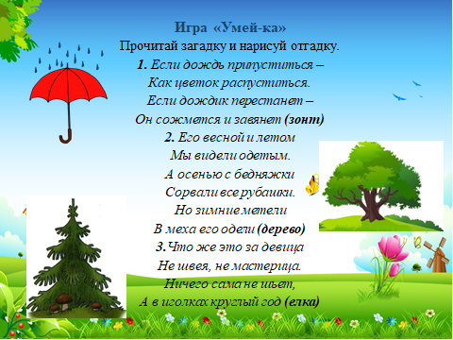 | Слайд 5.  «Загадки» - очень важная игра в жизни ребенка. Игра учит выделять объект как совокупность элементов и как часть чего-то; проводить анализ и синтез, делать умозаключения. Имеет значение такой важный фактор, как создание условий, облегчающих отгадывание, необходимо учить детей отгадывать загадку, т. е. решить логическую задачу
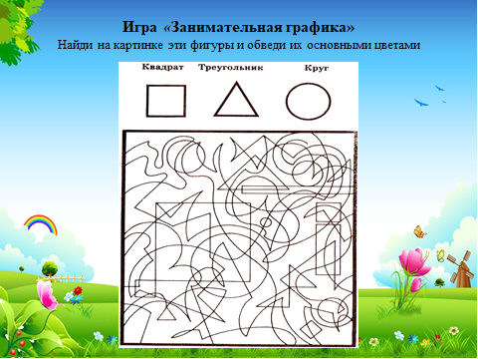 | Слайд 6.  Игра «Занимательная графика» помогает закрепить знание геометрических фигур; упражнять в группировании геометрических фигур по общим признакам: форме, величине, цвету; развивать внимание, ориентирование на плоскости, логическое мышление, мелкую моторику; воспитывать интерес к математическим играм, стремление правильно и быстро выполнить задание
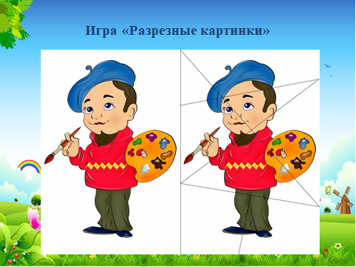 | Слайд 7.  Игра «Разрезные картинки». Данная игра способствует развитию представлений о частях и целостности предметов, формированию логического мышления, внимательности, наблюдательности и многих других не менее важных качеств
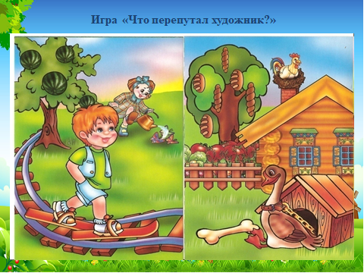 | Слайд 8.  Игра «Что перепутал художник». Цель игры определить, что на картинке изображено неправильно, обосновать свой выбор. Данная игра очень хорошо обогащает и закрепляет словарный запас, развивает внимание и логическое мышление, связную речь, творческие способности, воображение, сообразительность, чувство юмора

